Eveningness as a Paradoxical Moderator: A Serial Mediation Model from Academic Stress to Bedtime Procrastination

- 目标期刊：
Q1: 《Journal of Affective Disorders》
Q2: 《Personality and Individual Differences》《Stress and Health》《Current Psychology》

- 亮点：
chronotype-eveningness as an emotional buffer
“夜猫子”的晚睡习惯，重新解读为一种对负面情绪“脱敏”或“习惯化”的保护性缓冲

- intro:
- 以往研究要么只关注‘抑郁→就寝拖延’（情绪→行为），要么只关注‘压力→社交媒体’（环境→行为），呈现碎片化（Fragmented）。然而，情绪调节（Emotion Regulation）本身是一个动态发展的过程——个体先动用策略应对情绪，策略失败后固化为情绪障碍，最终外化为行为失调。本研究首次构建了一条从‘策略使用’到‘障碍指标’再到‘行为后果’的连续性理论路径。
回避型策略→调节失败→行为外显”串成一条线，这是在对话情绪调节理论（Gross）和补偿性互联网理论

- 变量和“情绪调节”挂钩
- 社交媒体成瘾 = “回避型调节策略”：完美契合Compensatory Internet Use Theory（补偿性网络使用理论）。压力来了，我逃进手机——这是第一阶段的调节努力（虽然是个烂策略）。
- 抑郁 = “调节失败的残留指标”：注意！不能说抑郁就是“失败”本身（太粗暴），要精确为“情绪资源耗竭后的低激活状态（Low arousal state）”。这意味着你的调节系统已经过载宕机了，它是失败的“结果信号”，而不是失败的过程。
- 就寝拖延 = “行为层面的最终外显”：当情绪系统宕机后，自我控制力下降，于是拖延行为在睡前这个“自我控制资源最低谷”爆发。

- 把“节律调节”嵌进这个情绪-行为链条
“为什么越晚睡（夜猫子），抑郁对拖延的影响越小？因为夜猫子的‘情绪-行为’连接被节律钝化了。对于早睡型，情绪波动会立即触发‘不该熬夜’的警觉（高认知卷入）；而夜猫子在生理夜时段，情绪与行为的解耦（Decoupling）增强了，情绪信号不再能有效转化为行为指令，反而起到了缓冲作用。”

- limitation:
未来研究可用EMA日记法追踪大学生连续14天的实时数据，以验证本模型中睡眠节律（chronotype）在日间抑郁情绪与夜间就寝拖延之间的动态缓冲作用。（从cross-sectional到longitudinal data）

- brief results:
- conceptual framework:
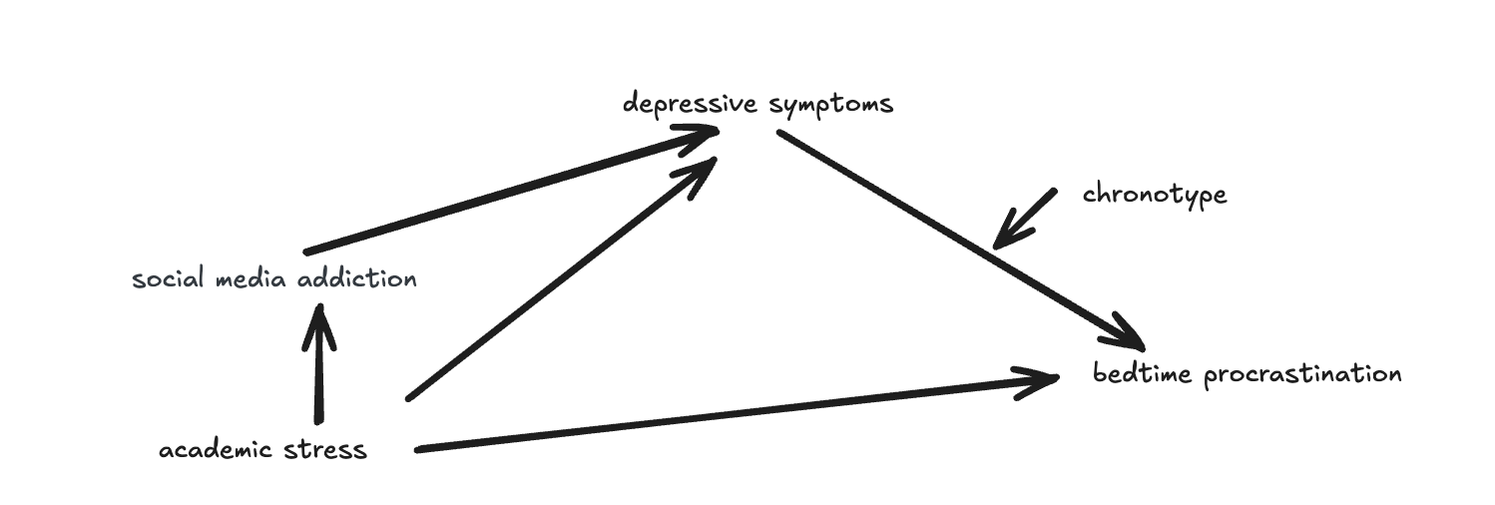
Independent variable: academic stress -> social media addiction -> depression -> bedtime procrastination (dependent variable)

- moderated mediation model: (N = 541)
- BP ~ S_1 (cprime): est=0.025, p=.446，不显著 （stress到BP的直接效应）
- indirect_via_DP_only = 0.059, p < .001 （简单中介，AS→DP→BP）
- indirect_via_chain = 0.013, p = .001 （链式中介，AS→SM→DP→BP）
- index_mod_med = -0.011, SE=.004, p=.005 （调节中介指数，显著）
chronotype moderating direction: eveningness type will weaken the effect of depression on bedtime procrastination.
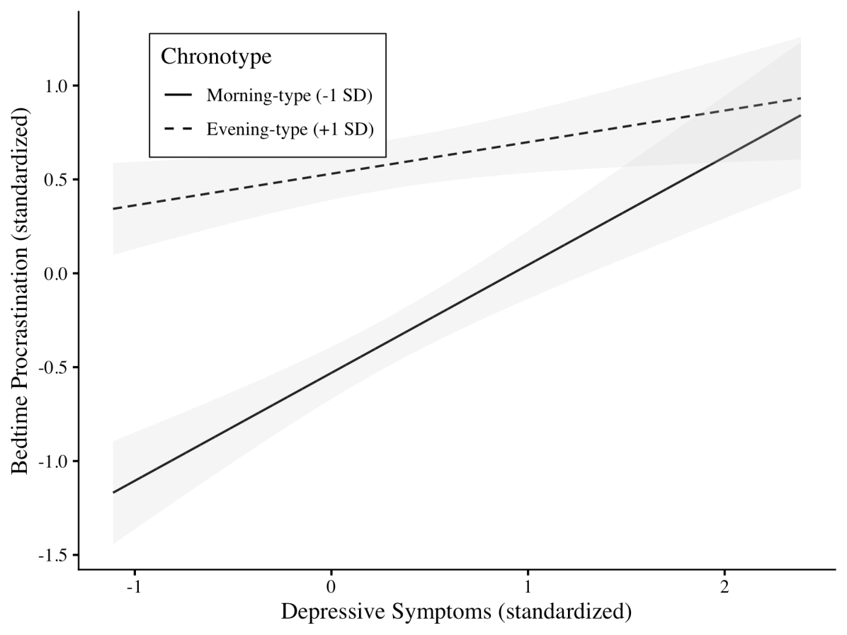
method:
abc use the sem (lavaan package), d uses the LMS (modsem package)

